Witajcie dziewczynki z grupy 3 . Dzisiaj mam dla Was propozycję pracy, wykonanie stworków owocowo – warzywnych .
Na początek zagadki dla Was
●Ma gruby brzuszek i ogonek mały
Będzie z niego pewnie barszczyk doskonały. ... (burak)
●Taka jest z natury wścibska,
że nam z oczu łzy wyciska.
Od "C" nazwę swą zaczyna
Lecz to nie cytryna. ... (cebula)
●Nie jest skoczkiem, ma tyczkę,
przerośnie ogrodniczkę.
Zdobi działki, ogródki,
w nazwie ma trzy nutki. (fasola)
●Zielone łódeczki
w nich małe kuleczki.
Ugotuję te kulki
Na śniadanie dla Julki. ... (groch)
●Mieszka na grzędzie,
Liściastą ma główkę.
Mama z niej zrobi
Pyszna surówkę. ... (kapusta)
●Dobra gotowana,
dobra i surowa.
Choć nie pomarańcza,
lecz pomarańczowa.
Kiedy za zielony
pochwycisz warkoczyk
i pociągniesz mocno-
wnet z ziemi wyskoczy. ... (marchewka)
●Latem w ogrodzie wyrósł zielony,
a zimą w beczce leży kiszony. ... (ogórek)
●Każdy odgadnie tę zagadkę,
ma biały korzeń i zieloną natkę. ... (pietruszka)
●Rosną w ogródku,
bardzo się przydają.
Mamy je do zupy
i surówek dodają. ... (warzywa)
Teraz coś trudniejszego , poproście o pomoc Rodziców
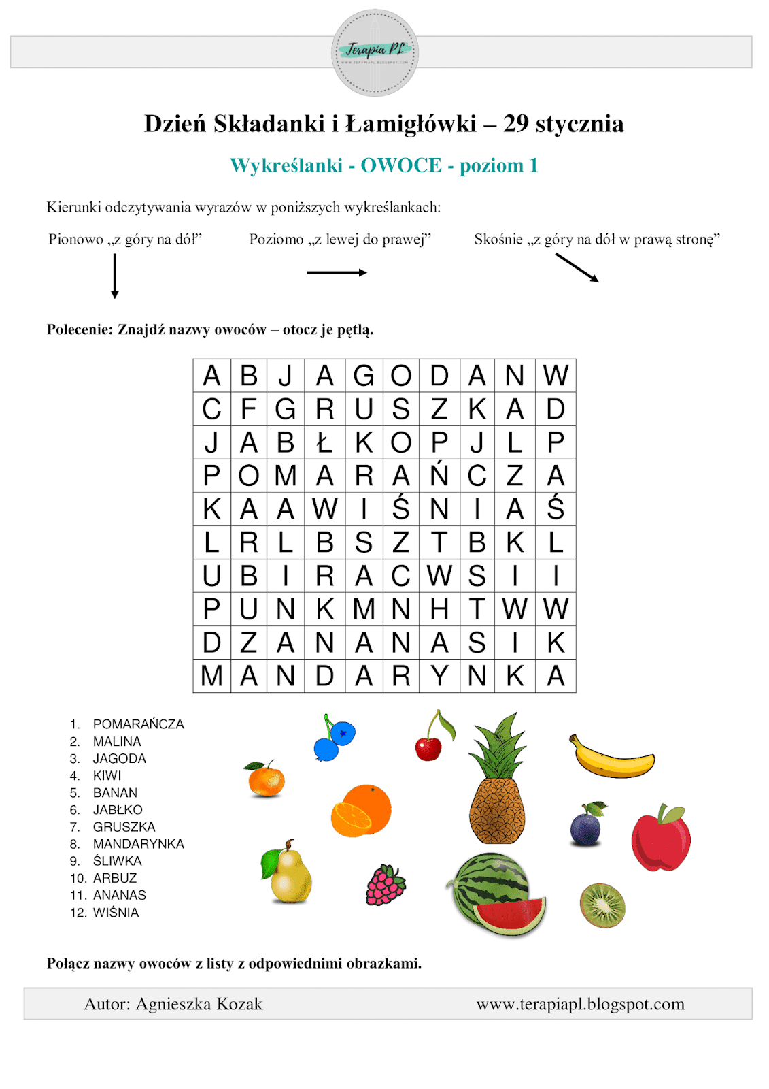
A na koniec poproszę o wyknanie stworka owocowo – warzywnego i pochwalenie się nim Kilka propozycji i pomysłów poniżej

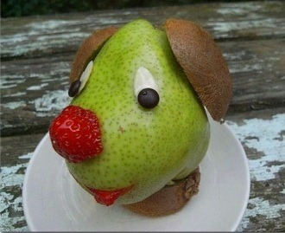
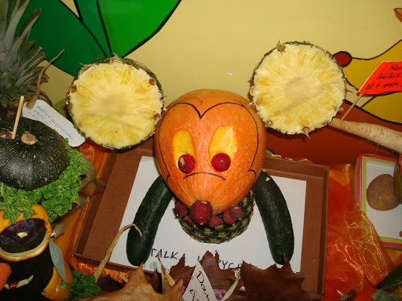
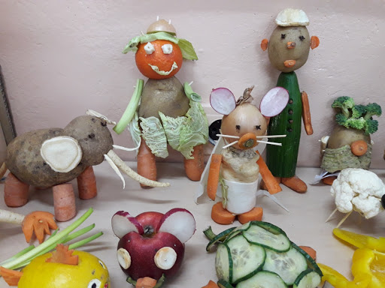
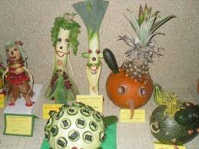

Miłej pracy Ewa Łabenda

